Az én városom, a mi Világörökségünk
VIDEÓPÁLYÁZAT

A Világörökség Városok Szervezete (OWHC Organisation of World Heritage Cities) videópályázatot hirdet „Az én városom, a mi Világörökségünk” (My city, our World Heritage) címmel.
Budapest Főváros Önkormányzata, mint az OWHC szervezet tagja a Deák 17 Galéria közreműködésével várja a jelentkezéseket a verseny első fordulójára, melyen kiválasztásra kerül mindkét kategória legjobbja, akik részt vehetnek a nemzetközi megmérettetésen.
A pályázat két kategóriában kerül meghirdetésre: 14-17 év közötti, illetve 18-21 év közötti fiatalok vehetnek részt a versenyen.
- A pályázók maximum 5 perces videóban, a Youtube-ra feltöltve mutathatják be angol/francia/spanyol nyelven, hogy a világörökség szempontjából mit jelent számukra a város, ahol élnek. Fontos, hogy a videó a világörökségi várost vizuálisan mutassa be, és ne legyen túlzsúfolva szöveggel.
Hangeffektusok, zene (szöveggel vagy anélkül) és narrátor használatára van lehetőség.
Narráció vagy szöveg felhasználása esetén a használandó nyelv az OWHC munkanyelveinek egyike: angol/francia/spanyol.
- A videópályázatra egyének és csapatok egyaránt jelentkezhetnek.
- A videók készítésénél videókamera, számítógép vagy mobiltelefon használható.
- A videók formátumát tekintve YouTube-kompatibilisnek kell lenniük.
Ezek a formátumok a következők: .wmv (Windows Movie Maker, Windows Media Player stb.), .avi (Audio Video Interleave), .mov (iMovie), .mpg (Quick Time video format).
- A versenyzőknek a videókat fel kell tölteniük a YouTube-ra.

A versenyre való jelentkezés módja:
Regisztrációs űrlap kitöltése és megküldése e-mailen a deak17galéria@gmail.com-ra, amely tartalmazza a YouTube video elérhetőségét.
Regisztrációs űrlap letölthető az alábbi linkről:
http://www.deak17galeria.hu/programok/az-en-varosom-a-mi-vilagoroksegunk---videopalyazat

Határidő: 2017. május 14. 24,00 óra.

Díjazás:
Budapest Főváros Önkormányzata az előzsűrizést követően kategóriaként 1-1 pályamunkákat küld tovább Dél-Koreába a nemzetközi megmérettetésre.
A nemzetközi zsűrizés 14-17 év közöttiek kategóriájának győztese 1.000 USD, a 18-21 év közöttiek kategóriájának győztese 2.000 USD pénzjutalomban részesül.
A győztes pályázatokat az OWHC megjeleníti a szervezet honlapján is, az eredményhirdetésre 2017. október 31-november 3. között kerül sor Gyeongju városban (Dél-Korea), az OWHC 14. Világkongresszusán.

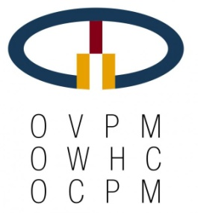
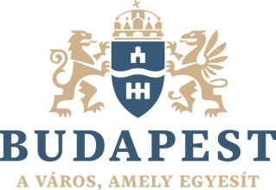
További információk honlapunkon és az OWHC weboldalán olvashatók.

